Beagle™ USB 480 Protocol Analyzer 协议分析工具, 可以抓取USB总线上的数据。配合Data Center Software可以抓取分析USB总线上的数据。

<https://www.totalphase.com/media/datasheet/TP_Beagle_USB_480_Protocol_Analyzer-Datasheet.pdf>

# 软件安装

软件下载地址

https://www.totalphase.com/products/data-center/

根据需要选择下载哪一个。这个软件是无需安装的，可以直接打开

USB 驱动下载

Windows：https://www.totalphase.com/products/usb-drivers-windows/

Linux：https://www.totalphase.com/products/usb-drivers-linux/

关于Linux下的USB驱动是基于libusb，所以无需安装，只需将解压出来的 99-totalphase.rules 拷贝到 /etc/udev/rules.d/ 目录下，更新udev的规则即可

# Data Center软件的使用

在软件的目录下有个 doc/ 目录，里面包含了beagle、datacenter、komodo三个的使用说明文档。

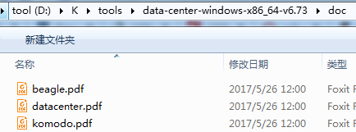

beagle.pdf 里面有关于USB协议、i2c协议、SPI协议相关的知识点；

datacenter.pdf 里面关于Data Center软件的使用，包括抓取、过滤、触发等；

komodo.pdf 看介绍好像是讲USB-to-CAN的

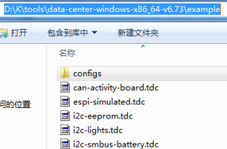

有样本文件

## 快速过滤

比如说我们想要看枚举的过程，那么就可以快速过滤其他端点的数据，如果只想保留端点0的数据，在数据面板上右击就可以出现快速过滤的选项，此处为Show Only Endpoint。当然，如果不想要过滤任何东西，点击Disable Filter即可。

也就是说，在抓取的时候，还有另外一个低速或全速的设备在USB总线上通信，因此就会出现SPILIT的传输。这样的警告完全是正常的，想要剔除这样的警告，我是在 LiveFilter 面板中做下面的过滤

## USB 包类型

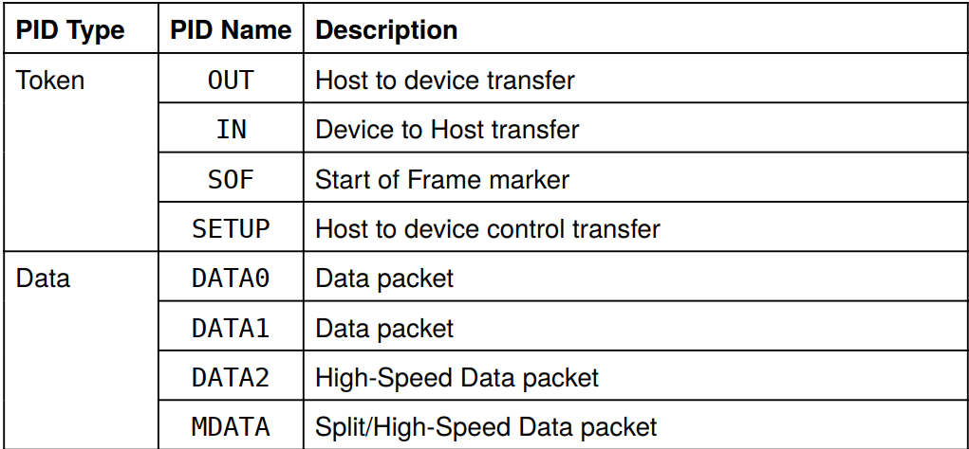

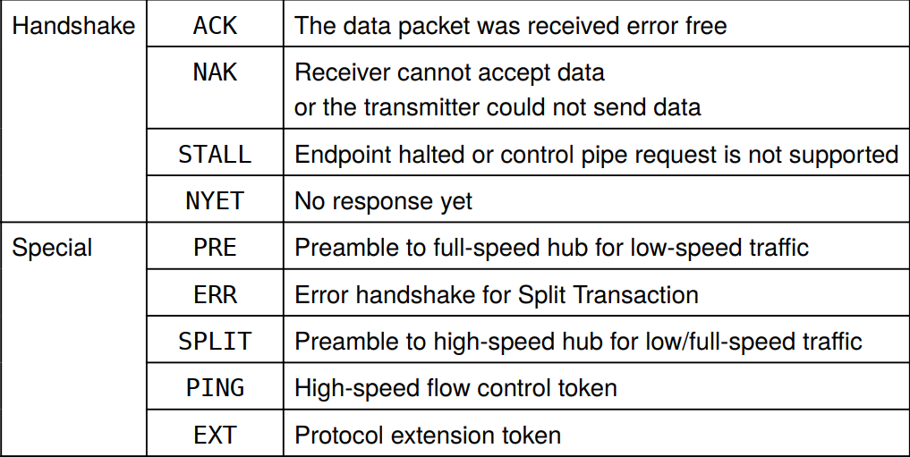

# 参考

Data Center Software 协议分析工具的使用

<https://blog.csdn.net/encourage2011/article/details/78170213>